Kartoffeln im Hasselback-Style
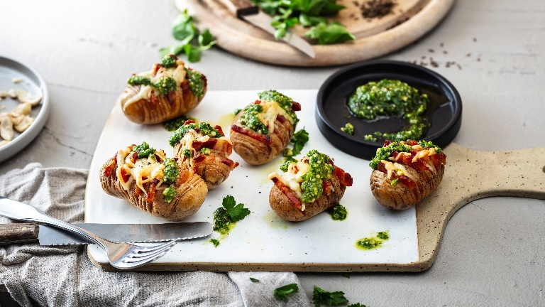
Quelle: KMG/die-kartoffel.de (bei Verwendung bitte angeben)

Zutaten für 2 Portionen:  500 g Kartoffeln, vorwiegend festkochend  150 g Bauchspeck, geräuchert  2 EL Olivenöl  1 Prise Salz  100 g Gouda, gerieben | Für das Pesto:  50 g Cashewkerne  ½ TL Kümmel, ganz  ½ Bund Petersilie  ½ Bund Schnittlauch  1 Knoblauchzehe  100 ml Olivenöl  Salz, Pfeffer, Zucker
Zubereitung:
Für die Kartoffeln im Hasselback-Style:
Den Backofen auf 175 °C Ober/Unterhitze oder 150 °C Umluft vorheizen.
Die vorwiegend festkochenden Kartoffeln gründlich waschen und abtrocknen. Im Anschluss werden die Kartoffeln zwischen zwei Holzlöffel gelegt und mit einem Messer mehrmals bis zu den Griffen eingeschnitten. Dabei sollten mit jedem Einschnitt wenige Millimeter Abstand gelassen werden. Danach die Kartoffeln auf ein mit Backpapier ausgelegtes Backblech geben.

Beim Bauchspeck wird die Schwarte entfernt, danach wird der Speck in drei Millimeter dünne Scheiben geschnitten. Jeweils vier bis fünf Scheiben Speck gleichmäßig in die Spalten der Kartoffeln verteilen und hineindrücken. Zwei Esslöffel Olivenöl über die Kartoffeln geben, mit Salz würzen und auf der mittleren Schiene im Ofen etwa 40–50 Minuten backen.
Für das Pesto:
In der Zwischenzeit für das Pesto Petersilie und Schnittlauch waschen, trocken schütteln und grob hacken. Cashewkerne in einer Pfanne ohne Öl bei mittlerer Hitze vier bis sechs Minuten rösten. Nach etwa der Hälfte der Zeit den ganzen Kümmel dazugeben. Knoblauch schälen und mit den vorbereiteten Zutaten in einem hohen Gefäß mit einem Pürierstab fein mixen. Das Pesto mit Salz, Zucker und Pfeffer abschmecken und mit den fertig gebackenen Kartoffeln servieren.

Das Rezept für die Kartoffeln im Hasselback-Style, inklusive Videoanleitung, gibt es auch online unter folgendem Link: https://www.die-kartoffel.de/19-blog/rezepte/781-kartoffeln-im-hasselback-style

Nährwerte pro Portion: 1278 kcal / 5348 kJ | 32 g Eiweiß | 109 g Fett | 44 g Kohlenhydrate

Weitere leckere Rezepte sowie Informationen und Tipps rund um die Kartoffel gibt es unter www.die-kartoffel.de.
Über die KMG
Die Kartoffel-Marketing GmbH (KMG) wurde 2014 gegründet. Sie versteht sich als „Bündnis der Kartoffelprofis“ und repräsentiert die deutschen Speisekartoffelproduzenten und die Kartoffelhändler. Ihr Ziel ist es, die Verbraucher in Deutschland über die Vielseitigkeit und den hohen Wert der Kartoffel zu informieren. Zur KMG gehören der Deutsche Kartoffelhandelsverband e. V., die Bundesvereinigung Erzeugergemeinschaften Kartoffeln und der Verein Landvolk Niedersachsen – Landesbauernverband e. V. Projekte der KMG werden von der Landwirtschaftlichen Rentenbank unterstützt.

Experten-Interviews:
Wir arbeiten mit zahlreichen Experten aus dem Kartoffelanbau und aus der Kartoffelproduktion zusammen,
die Ihnen für Interviews zur Verfügung stehen. Bitte wenden Sie sich gerne an uns.

Pressekontakt:
agentur05 GmbH | Christina Fischer
E-Mail: fischer@agentur05.de
Tel.: 0221 925454-816 gefördert von der Sachsenring 81 | 50677 Köln Landwirtschaftlichen Rentenbank

